吉林省交通规划设计院招聘信息
吉林省交通规划设计院创建于1953年，隶属于吉林省交通运输厅的公益二类事业单位。从事公路、交通、桥梁、隧道、交通工程等方面的规划、可行性研究、勘察设计、工程咨询、工程检测、试验检测等各类业务。现持有国家有关部门颁发的工程勘察综合类甲级、公路设计行业甲级、工程测量专业甲级、公路工程咨询甲级资信、公路工程试验检测综合甲级、市政行业（道路工程）专业设计甲级6项甲级资质；市政行业设计乙级（除燃气、轨道交通外）、风景园林工程设计专项乙级、建筑行业（建筑工程）乙级等6项乙级资质；其他包括：生产建设项目水土保持监测、文物保护工程勘察设计、土地复垦方案编制（建设类）、土地整治项目（勘测类）等共计资质证书18项。
多年来，完成了京哈、鹤大等累计近4000公里高速公路的勘察设计，松花江、修正等20余座特大桥梁的勘察设计，长松岭、五女峰等10余座特长隧道的勘察设计，获得詹天佑土木工程奖、中国建设工程鲁班奖等多项大奖。业务范围遍及山东、河北、黑龙江、广西、四川等多个省份。
目前，全院职工290名，具有副高级及以上专业技术职称人员184名，本科及以上学历人员245名，其中：国务院特殊津贴2人，省政府津贴1人，全国优秀工程勘察设计大师1人，省级工程勘察设计大师3人，中国公路百名优秀工程师3人，全国公路交通系统金桥奖章3人，吉林省高级专家1人，吉林省拔尖创新人才一、二、三层次共计7人，吉林省有突出贡献的中青年专业技术人才5人。
根据我院发展需要，拟面向社会公开招聘技术及管理人员共计25名，所招人员性质为劳动合同制。具体招聘条件如下：
一、招聘基本要求：
1.具有中华人民共和国国籍，遵守宪法和法律，具有良好的政治素质和道德品行；
2.具备岗位所需的文化程度、专业知识和业务能力；
3.身体健康，符合岗位要求的身体条件。
二、招聘具体要求：
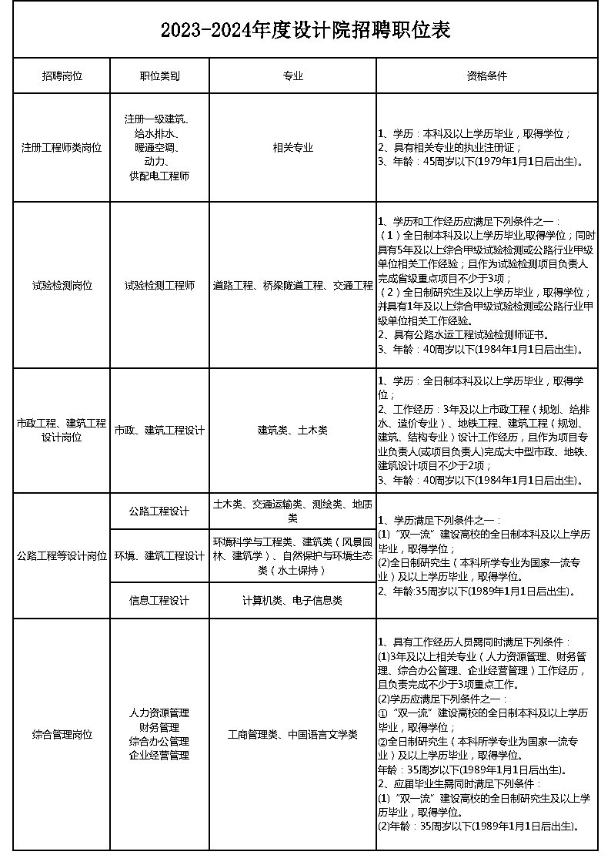

三、报名方式及应聘要求
1.应聘人员根据招聘要求，填报《应聘人员信息表》。点击下载：应聘人员信息表.doc
2.应聘人员需提供身份证、学历证书、学位证书、成绩单、执业注册资格证书、获奖证书、学术成果及业绩证明等材料复印件。应聘人员对上述证明和材料的真实性负责(材料按照要求顺序形成一个PDF文件）。
3.应聘者可邮寄或发送电子邮件(格式“姓名+单位或学校+学历+专业”)，地址：吉林省交通规划设计院，长春市工农大路689号，邮编：130021，崔馨元收。电子邮箱：jljgyhr@126.com。
4.对符合应聘条件的人员由我院组织面试，择优聘用。
5.联系人：崔馨元 85932105 77707732

吉林省交通规划设计院
2021年11月08日

